(五) Stanford GSB
史丹佛商學研究所（Graduate School of Business, GSB）建於1925年，為美國史丹佛大學的研究生學院之一，也是美國頂尖商學院之一。GSB年度預算約1.1億美元，捐贈基金超過7.5億美元，是全美第二最具經濟實力的商學院，人均基金額大致與哈佛商學院相同。GSB目前提供全職MBA課程、管理科學(MSx)碩士課程(含12個月全時高階管理層課程，即先前的Stanford Sloan Master's Program)，以及博士班課程，此外也和史丹福的地球科學、教育、工程、法律和醫學等學院合作的共同學位課程。在2013年U.S. News & World Report的全美最佳商學院中，史丹福GSB、華頓商學院(Wharton School)、和哈佛商學院並列第一位。目前GSB的MBA是全球率取率最低的商學院，錄取率約為6.8%，每年約錄取400人。
史丹佛GSB的使命是：鑽研拓展工商管理理論，培養敢於創新、堅持原則、善於洞察的改造世界的領袖，因此其組織標語為「改造人生，改造組織，改造世界(Change lives. Change organizations. Change the world.)」。相較於哈佛培訓較傳統的經營管理人才，GSB培養的則是新世代中小企業創業家，約有13%校友在畢業後創辦了企業，大部分和新興電子商務產業有關，也有許多創投公司或企業投資人到GSB挑選企業創辦人選。由於位在矽谷的核心位置，史丹福GSB近年來的教學中特別強調高科技的運用，尤其很多課程內容都涉及如何創立高科技公司，以及在產業或大企業中進行技術變革，和如何運用新技術來開發新產品等。因此，GSB每年要從矽谷等地邀請高層企業管理人員來為學生授課，講述他們的實際經驗。
除了重視科技運用的內涵外，史丹福GSB教學內容的特色是要求理論深度。院方認為商學院畢業生應該從商學院教育中至少受益二十年，亦即學生不僅應該瞭解他們在畢業後會面臨什麼樣的商業世界，也應該有足夠的知識內涵因應未來二十年以後歷經變遷的商業世界，它們相信「細節是不斷變化的，新現象是不斷湧現的，但是經濟的基本規律和原理在相當長的時間裡是一致的」。GSB學生完成第一年基礎課後，一般要求學生在第二年選一個專業方向；這些專業方向包括製造業管理、小企業創立和管理、國際工商管理、醫療事業管理以及公共事業管理等，讓學生對將來可能從事的行業有系統而深入的瞭解，掌握實際和理論的知識。GSB師資中曾有3位獲得諾貝爾獎，也有許多教師具有美國藝術與科學院院士，和國家科學院院士等資格。

參訪專題報告：
- Data Analytics: Advertising (Wesley Hartmann教授)
利用資料分析(data analytics)理論評估電視廣告在NFL超級盃(Super Bowl)賽事期間的效果。超級盃具有建立顯著品牌資產的賽事，因為平均有四成家戶收看，是廣告播送的聚焦對象。曝光的變數是外生的，因為一個品牌無法選擇在每一個市場接受多少印象。收視率取決於觀賞兩隊比賽的在地偏好程度。在超級盃廣告的顯著和外生變數，測試廣告銷售是否受到影響。研究採用Nielsen收視率報告和啤酒與汽水類在店的銷售資料進行分析。研究發現超級盃對每家戶營收產生顯著成長，然而當兩個主要品牌打廣告時，會侵蝕營收超過一半。最大的效果出現在其他運動賽事尖峰的幾周內，因此建議將廣告放在收視率較高的賽事上，以產生更大的收益效果。
- Research and Teaching – A perspective from Center for Entrepreneurial Studies (Stefanos Zenios教授)
介紹商學院裡最著名的創業課程：Startup Garage(創業車庫)。Startup Garage課程是一堂實作與專案基礎的課程，學生應用設計思考(design thinking)、工程、財務、企業和組織技能，以設計和測試著眼於現實世界需求的新事業概念。課程目的是協助團隊確認為滿足的客戶需求、設計新的產品或服務，以及發展營運模式以支持建立和展開新創事業產品或服務。即使團隊未能成功創立公司或者決定不再往前進行，他們將會學習到創立新公司的關鍵技術。兩個學習的課程期間，計畫團隊將密集地和教學團隊、以及它們選擇的幾位定期顧問互動。
在Startup Garage設計階段課程中，團隊合作的跨領域團隊將和使用者、領域專家與產業界人士共同合作，以確認與深度了解客戶需求，並設計產品/服務以滿足需求。每個團隊將構想、設計、建立和實地測試產品或服務與營運模式的關鍵面向。課程中所運用的方法包括：human-centered design, lean startup, and business model planning等。此課程聚焦於發展創業技能，以及運用技能在特定問題上。
Startup Garage課程第二學期是測試與展開新事業。計畫團隊進行產品/服務雛形、營運模式的反覆測試，以及進行關鍵假設的實驗。在此學期中，團隊將餐與實際企業成立的流程，其中包括開發與進行新產品/服務、價值定位等假設的試驗，了解企業如何取得顧客、獲利、成長等關鍵里程碑。在此學期中，團隊成員必須走出教室外和使用者、顧問、投資者與夥伴互動，以更深度了解它們所面臨的挑戰(採用Lean Startup方法)，以及測試服務、產品、營運模式和蒐集資料。快速測試，快速失敗(fast trial, fast fail)是創業課程所要表達的理念，可避免代價高昂的失敗創業。
Zenios教授表示，Startup Garage的創業規劃偏向於種子期(Seed)的融資階段，希望學生能學習熟練到站在投資者面前，要求取得25萬、50萬，甚至100萬美元投資的程度。因此在Startup Garage課程中，失敗是被鼓勵的。「嘗試、失敗、再嘗試」的循環有助於學生再三試煉自己的創意，以能在天使投資人面前接受考驗。2013年，Startup Garage兩位學生規劃與測試一個名為DoorDash 的創意，嘗試將灣區的餐廳和外送司機聯繫起來，滿足不想出門排隊，又想吃好餐廳的消費者需求。經過一個學期研究餐廳外賣的經濟價值，以及DoorDash每小時須交付多少訂單才能獲利，最後他們和兩位同學創辦了DoorDash公司，且在畢業後幾個月內獲得了230萬美元的創投資金。
除了分享Startup Garage課程設計與教學理念外，Stefanos Zenios教授也分享他對創新的觀點。他認為許多營運計畫書強調突破式(disruptive)創新，以吸引投資者與客戶青睞，然而他認為95%以上的成功的創新都是屬於漸進式(incremental)，突破式創新並不多見。他從醫療領域裡領略甚多。舉例說明，兩家公司在競爭血管修復術開發，其中一家佔有九成的市場，並不是他們自己獨自發明血管修復技術，而是因為他們設計了較為友善的使用介面，完全掌握了未被滿足的需求。
另一方面，Stefanos Zenios教授強調合作(Collaboration)是創新的核心。一些偉大的發明並不是新的概念，而是兩個舊概念第一次整合在一起。”九成五的研究是沒有用處的” Stefanos Zenios教授強調，基礎的訓練和工具是可以發揮意想不到的用途。因此不同想法和技能的人整合在一起是必須的，但面臨的挑戰是成員不同觀點和價值，可能造成團隊的不穩定性。技術無法單獨解決問題，成功的創新來自工程是和其他了解客戶需求的成員的合作，成功的企業是設計思考和企業思考(business thinking)的交會。
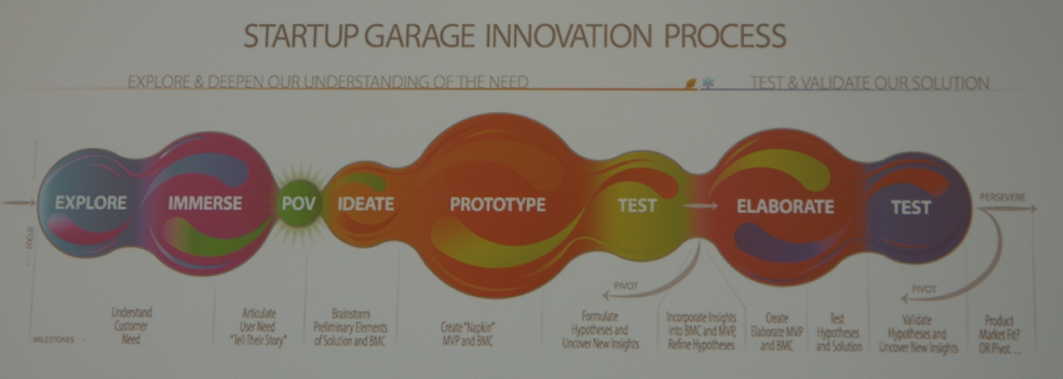

(六) d. school at Stanford
史丹福大學設計研究學院(the d. school, 以下簡稱為設計學院) 是該校所有追求創新者的精神堡壘。主修工程、醫學、商業、法律、人文、科學和教育的學生和教授都能在這裡尋找志同道合夥伴一起解決世界上五花八門的問題。「以人為本」滿足人類需求是促使他們共同合作的理念。在這裡，教學著重於創造全然改變學生人生觀的學習經驗。在學習的路途中，即使面對最複雜的挑戰，學生也被鼓勵去尋找最富創造性的解決方案。這正是史丹福大學設計研究學院教學工作的核心。
在這對創新概念渴求無處不在的社會中，設計學院將其首要責任定位於幫助準備能面對新時代挑戰的新生代。他們對「設計學院學生」定義的相當廣泛，他們認為「設計思維」(design thinking) 的學生可以從幼稚園到高階主管人員。該學院刻意以開放入學方式，混合搭配各不同業界、學術領域和來自校園之外各階層人士，並將這種融合視為是「設計思維」的持續發展關鍵。
「設計思維」是該學院提供的一個結合創意和分析方法，並且需要跨學科合作的新學習方法。學習過程中，學生學習以「設計思維」思考個案，借鏡了工程和設計的方法，並與藝術觀念結合，運用社會科學的工具，加上商業的實用觀念，然後將理念進行個人化(personalize)、內在化(internalize)，並將其應用到自己的挑戰提出具體解決方案。
在設計學院，強調的是邊做邊學。他們不只是要求學生去解決問題，而是要求他們確定問題癥結是什麼。學院鼓勵學生親臨現場進行田野調查，以感同身受的經驗，讓他們發掘未來使用者真正的需求。然後，學生逐一開發所有可能的解決方案，並創建出概略的原型，回到實地以真實的使用者來測試與改進。這種學習方式偏向實證與行動。在任何項目中，學生透過重複的親身體驗及反省，可以帶來更強的洞察力和更意想不到的解決方案。學生們希望把他們的努力運用到重要的現實社會問題，面對真實的限制和資源，他們認為這比假想課堂練習更能激發學習動機。任何時刻，有數以百計的項目正在設計學院中進行，涉及各小組合作夥伴、計畫方案相關單位、未來用戶和專家顧問。有些只是為時一兩個小時的簡介，其他還有為期10週的個案計畫，更有在課程結束數年後學生團隊仍持續推動的項目。
運用「設計思維」建立社會企業模式，並且持續成長經營的成功案例包括d.light、Embrace等公司。這些公司的創辦人們不是企業經驗豐富的管理人、工程師，而是在Stanford d.school（史丹佛設計學院）修課的學生。在該學院「零負擔需求設計」（Design for Extreme Affordability）的課程中，學生們組成團隊，親身到開發中國家進行田野調查，並為當地的社會問題進行設計專案。例如d.light致力於改善無供電地區的照明問題，Embrace的目標則是解決偏遠地區早產兒夭折率破表的問題。這兩個案例除了同樣使用了設計思考方法的共同點外，也一樣都兼顧了開發中國家資源缺乏的需求，將現有的技術轉變成便宜、可負擔的產品，因而得到極大的成功。
該校也與企業、非營利性機構及政府單位合作開發這些計畫。他們認為這是一個良好的學習循環：學生藉合作機會進一步了解如何在課堂之外，實際使用設計思維，而合作夥伴則有機會深化企業自身創新的方法。
(source：http://dschool.stanford.edu/our-point-of-view/)

(七) media X at Stanford
Media X為史丹福大學跨技術領域研究中心H-STAR (Human-Sciences and Technologies Advanced Research Institute)之產學合作平台，以會員制方式運作。Media X協助會員注意運用技術，從娛樂、學習到商務等領域發揮更大的影響力。此外也研究人如何創新方法，與資訊、產品、產業互動、合作與溝通，以建立完整之創新生態系統。
Media X採取的是突破組織界線、槓桿運用內外部知識與資源的開放式創新，而參與此創新過程的成員來自不同組織，且彼此沒有明顯的控制與從屬關係，是藉由共同價值與信任所建構的生態系統的網路。如何促進網路系統內的知識工作者發揮生產力(價值)是開放式創新平台運作的挑戰，Media X則稱此任務為Network Orchestration (網路協調)，透過ICT的輔助了解人類如何和科技互動，以提高創新網路的效益。
衡量與提高網路協調效益則可透過幾項方式達成：
- 擴大腦力(Augmenting the Brain)：透過技術平台與工具了解人們參與合作的思考模式，以進一步促進彼此合作。
- 實務知識(Knowledge in Practice)：以科技分析人類細微的肢體動作與意涵，理解人類非言語的行為模式。
- 創意(Creativity)：透過分組實驗了解不同文化成員的創意產生方式，以促進團隊的創意思考。
- 團隊合作(Collaboration in Team)：透過全球商業會議(global business meeting)促進各地的知識孤島相互了解與合作。
- 靈活的網路(Agile Network)：建立流程整合平台，促進團隊內的工作流程透明化。
- 再發明工作流程(Reinventing Workflow)：透過網際網路上的線上遊戲匯集更多知識，以進行不同決策模式的測試。
Media X整合跨領域研究，包括：電腦科學、生物學、社會學、心理學等背景人才，建立一個規模雖小但互動密切的知識系統，並和系統內成員以高效率的合作模式共同創造價值，此正是矽谷有別於其他科技聚落的成功配方。Dr. Russell也曾將美國知名大學所形成的創業網路以圖形化方式呈現，發現大學愈重視與校友間的互動，則有助於校友與大學的發展，史丹福大學相較於哈佛、MIT與 UC Berkeley重視與校友的聯繫，也因此在大學、企業與校友的連結網路呈現較為密集型態。因此大學展開產學合作可以從活絡校友網路著手，尤其是具有創業經驗的校友。
Media X連結產業界和Stanford大學之研究資源，研究科技(technology)如何為人(people)帶來的新應用(new ways)，該平台連結40餘Stanford內及外之研究團隊，目前有20餘家企業及研究機構會員；包括Microsoft、Nissan、Philips、Samsung及ITRI…等，會員透過專屬Theme Day可和Stanford Univ.之技術團隊有高度連接。ITRI於2013年成為mediaX之第二級Association會員，期望和mediaX在研究內容、網脈的連結的密切合作，有助於掌握最前瞻研發議題。本次ITRI Theme Day之主題為Lifestyle Trends for Ageing Population by 2025 and Development Opportunities for Innovative Applications and Technology，探討2025銀經濟趨勢下的生活型態與創新應用與技術發展商機。➢
(八) TechShop
「自造者運動(Maker Movement)」是個人可應用數位化運算設備進行生產製造，被稱為「第三次產業革命」，在製造業數位化普及下，矽谷投資與創新方向不再獨尊軟體，包含3D列印設備、機器人、DIY工作坊(自造者空間)等因數位製造趨勢興起。藉由此次參訪，瞭解矽谷如何因應數位製造風潮，以其軟體、網路等優勢創造軟硬整合的創新能耐。
TechShop目前是美國最大的自造者空間之一，該公司按級別每月向會員收費，會員可使用自己的設備，目前已在美國擁有8個門店，會員達到6000人。TechShop工作室專門提供一些DIY自造工作者實用的工具，讓他們能打造出自己的創意作品，其角色可以說就是這些Maker們的『車庫』，除此之外，TechShop也提供了相關課程來讓會員們能進修，學習相關技能。
TechShop採取會員制營運方式，會員每月支付 125 美元可成為會員，可取得各種軟硬體的使用權。另外一種方式則是報名參加TechShop開設的各種課程，這些課程都是由TechShop資深技術師傅親授。會員可使用TechShop裡的所有工具和設備，但前提是必須掌握安全的使用方法，除了詢問店內員工外，也可以和店內的其他會員請教與討論，若沒有使用基礎的會員則必須參加相關課程。
平日TechShop店裡只有零星會員在裡面操作與討論，但到了晚上與假日時，會有許多上班族到此實現他們打造創意產品，且和同好一起交流，「人」是TechShop持續發展最重要的資源。起先用設備、軟體把人吸引過來，到後來則是因為許多人在TechShop創辦了自己的事業所累積的名聲，人潮即持續湧進。
TechShop已將觸角延伸到海外市場，在德國慕尼黑是和汽車廠BMW合作，透過和TechShop合作，有助於BMW培訓剛畢業學生有關機器設備的操作方式，也可以訓練在地無技術基礎民眾，以取得在地就業的機會。至於在舊金山都會區的店面，則是提供各種行業人士在業餘發展自己興趣與創意實現的基地。
TechShop的CEO認為，即使資訊時代如何進步，軟體仍無法完全取代硬體，以智慧型手機的信用卡讀卡機Square為例，當初就是在TechShop店內做出實體雛形，才得以向投資人、客戶展示其產品功能，後才能獲得資金。Mark Hatch近期出版了「The Maker Movement Manifesto」一書中，從TechShop驅動自造者運動的經驗得知，發展自造者運動的關鍵要素包括：工具與知識的民主化(Democratization of tools and information)，和更容易取得的資金(Easier access to capital and markets)。
自製者運動已受到美國聯邦政府的重視，白宮在2014年6月將舉辦自製者展示大會” Maker Faire “，此展覽會將強調自製者扮演的兩種角色：(1)鼓舞更多年輕人精進科學技術工程與數學(STEM)教育；(2)促進製造業創新與創業。
白宮科技政策辦公室副主任Tom Kalil形容Maker Faire是一個”提供更多學生和創業家取得工具、空間和導師的桌上動手做(all-hands-on-desk)平台，以滿足製作產品的需求。”除了數千位個人自製者外，企業、大學、市長和社區、基金會，和慈善家也扮演不同角色。
- 公司可在學校或校後課程提供自製者空間，讓員工在下班後擔任指導員，成為自製者空間的”主要租用者(anchor tenants)”，例如福特汽車和TechShop合作一樣，或者成立多管道零售業，提供自製創業者接觸消費者。
- 大學可選擇將”Maker Portfolio”列為入學條件之一，或者在校園位學生與社區創造更多自製者空間，以及為國家、區域和地方各層級開發先進的的軟硬體工具，例如MIT FabLabs的設備(MIT’s Center for Bits and Atoms)。
- 地方或市政府可建置如設計/生產園區讓創業家創造更多工作機會，或者透過學校、圖書館、博物館和社區組織，更容易使用自製者空間、導師與教育機會。
- 基金會和慈善機構可提供配合經費給對自製者有興趣的社區。

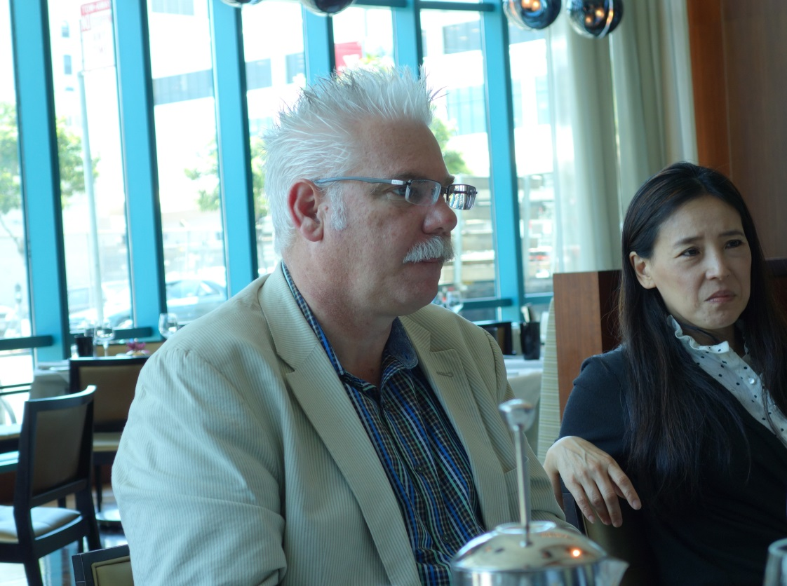
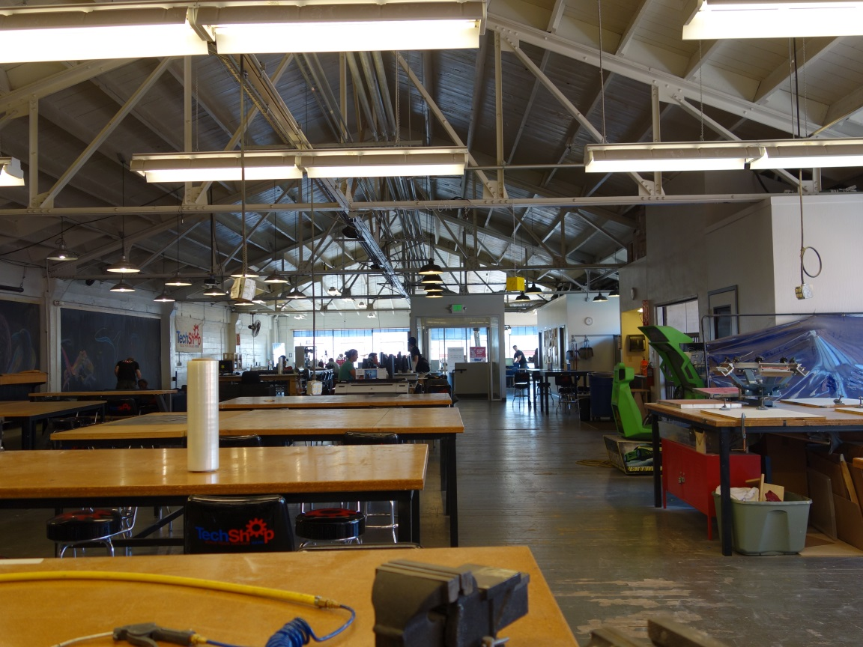

(九) 舊金山市場南（South of Market, SoMa）街區創意創業空間：We Work
SOMA(South of market)是舊金山的一個街區，西北為市場街、東北鄰近舊金山灣。這裡原本是工廠聚集地，也是治安不佳的地區。但在1980由政府主導改革、社區居民與組織合作進行區域更新，改善居住、休閒與生活的品質，將舊有廠房改建以便宜租金吸引年輕有創意的年輕創業家進駐，目前已成功打造成為創意產業聚落，以Twitter為首的網路公司紛紛在此設立，SoMa成為新興科技聚落，現今房租價格已不可同日而語。
根據天下雜誌於2012年的報導，SoMa的芳草地花園(Yerba Buena Gardens)是近年全球最著名的都市更新案例。芳草地花園是一片佔地近九公頃的綠地，居民與遊客可在綠地上或躺或坐，享受都市裡的陽光與優閒，不時有樂團在小型舞台上表演，對街則是舊金山現代美術博物館，旁邊即是舊金山最著名的Moscone Center展覽會場，許多重要的科技業展覽、廠商新產品與開發者大會皆在此舉行，據稱每年為舊金山全市帶來65億美元的財源。
SoMa區的改造是耗資20億美金，費時40餘年才完成。自1960年代即開始進行都市更新構想規劃(以住宅及辦公為主)，1966年舊金山再發展局通過再開發計畫，以徵收方式取得計畫區土地。1970年代，因市民並不完全認同計畫內容，提出訴訟官司纏訟數年。1980年代，民眾參與折衷方案(公園、辦公、商業、文化及會展中心)修正後才定案，不僅是促進工商服務業發展，該區域也提供2300個住宅單元，從高級公寓、出租住宅到低收入戶的老人住宅，滿足不同所得階層之居住需求。
SoMa佔地5.18平方公里，在此街區中有許多私人藝廊、裝潢特殊的異國餐廳、咖啡廳，提供科技、藝術與創意人才在此互動，激盪出創業火花。其中在全世界盛行的Coworking Space「共用工作空間」（或翻作「共用微型辦公室」）的概念也在 SoMa實踐。根據 Deskmag的調查，全世界 Coworking Space 從 2008 年起每年幾乎都以雙倍成長的數量增加中。
矽谷的高房租阻礙許多新創公司在草創初期面臨資金壓力，在家工作效率低且缺乏團隊溝通，餐廳與咖啡廳的消費不低且不方便討論公事，因此 Coworking Space可為個人工作者到小型新創公司解決辦公環境的問題。Coworking Space每天全天候隨時可以進出，會議室、網路、電話、收發室、印表機、廚房、咖啡茶水供應等一應俱全，收費方式則從個人當場以小時計算租借辦公桌，到小型公司到以月為單位承租都有。這些共同工作空間也展現社群力量，他們相信來自各方的會員能激盪出更多不同的創業想法，所以這些 Coworking Space 也經常舉辦活動強化會員交流。
WeWork在美國大城市設立許多共用工作空間，包括：紐約、舊金山、波士頓、西雅圖、洛杉磯等，也將觸角延伸至英國倫敦，是Coworking Space的代表性服務企業。採取會員制度，每月會費為45元美金，依據需求可以不同租借辦公空間。WeWork提供黑白與彩色印表機、影印機和掃描機、會議室、免費啤酒、高速與無線網路、室內腳踏車存放空間、娛樂室、有機咖啡、私人電話間、過濾水、獨特室內設計、每星期會員活動等。
- 心得及建議:
由本次參訪交流中觀察到，位於矽谷地區的史丹福大學因環境優勢吸引許多打算自主創業的學生就讀，因此在課程規劃上即提供強化創業技能、提供創業網路與資源的機會，以提高學生將來創業的成功機率。在史丹福大學的參訪行程包括：設計學院(d.school)、工學院的Stanford Technology Venture Program(STVP)和商學院(Graduate School of Business, GSB)。即使分屬不同的學院，但採取的都是設計思考(design thinking)的跨領域(各學院學生皆可選修)教學內容，是史丹福大學孕育創業家的搖籃。
設計思考流程的特色是強調以人為本(human centric)的創新價值，回應當今創新的目標不只是有形的產品，還包括新型態的流程、服務、資通訊技術推動的互動服務、娛樂、以及溝通協調和合作的方式。未來許多待解決之氣候變遷、水資源、糧食和都會化等重大問題，產品、服務與體驗必須藉由人的使用與互動才能發揮創新的價值。此外創業構想必須同時考量市場價值的需求性、技術的可行性、企業的存續性等三項準則。相較於無償取得其他企業的管理構想和最佳實務(best practice)，進而仿效運用的傳統管理手法，設計思考可建構差異化的競爭優勢。

以下為參訪史丹福後對科技專案產業技術研發的幾項建議：
- 實體共地(physical co-location)空間提供跨領域合作場域：建置系統整合的實體空間，用作產學研合作技術、系統與服務創新的試驗場域(testbed)、研究沙池(sandbox)，促進跨組織、跨領域與跨產業的協同合作。主要案例包括：Stanford的d.school(設計學院)、Y2E2(智慧綠色建築)、BioX(生技跨領域)，和LBNL的FLEXLAB(低耗能建築實驗室)等。
- 以直接觀察，了解人們生活中的需求與偏好，以人為中心(Human Centric)的技術/產品/服務開發策略：目前技術研究者習於使用相關產品未來市場數據為基礎，評估技術發展的可行性，然此作法容易落入重視「量」、無法察覺細微與複雜的「質」需求，無法掌握產品/服務差異化的機會。產品雛型出爐後，須和使用者密集互動與取得會饋，確認市場可行性。
- 鼓勵嘗試與容忍失敗的組織創新文化：相較於企業的規避風險環境，計畫資助單位和學研機構組織應容忍研究計畫中止與失敗的風險，鼓勵研究人員勇於嘗試大膽創意構想，此為矽谷創新成就領先全球的關鍵。
- 協同合作(collaboration)解決日益複雜的系統性問題：單一技術/學科領域能解決的問題有限且影響範圍小，有企圖與遠見的創新必然產生在不同領域的交會與合作上，科技研發組織應給予更多誘因促進跨領域合作，以創造更高的研發價值。
- 支援動手做(Do)和快速雛型(rapid prototyping)的環境：參與設計思考流程須遵守法則之一是 ”Show, don’t tell ”，創業團隊提出產品雛型或服務模式視覺化(visualization)，才能和消費者、投資者實質溝通與提出改善建議。政府可藉由學校和研究機構場域，建構各研究團隊發展產品雛型的共同創意空間。
出國報告審核表
出國報告名稱：參加「工研院與美國Standford University年度雙邊交流及創新策略智庫論壇」出國報告
出國人姓名  （2人以上，以1人為代表） |  |  |  | 職稱 | 服務單位
洪朝陽 |  |  |  | 科長 | 經濟部技術處
出國類別 |  | □考察 □進修 □研究 □實習  ■其他 配合法人研究單位活動參訪 （例如國際會議、國際比賽、業務接洽等）
出國期間：103年6月2日至103年6月8日 |  |  |  |  | 報告繳交日期：103年8月15日
出國人員自我檢核 | 計畫主辦機關審核 |  | 審 核 項 目
□  □  □  □  □  □  □  □  □  □  □  □  □  □  □ | □  □  □  □  □  □  □  □  □  □  □  □  □  □  □ |  | 1.依限繳交出國報告  2.格式完整（本文必須具備「目的」、「過程」、「心得及建議事項」）  3.無抄襲相關資料  4.內容充實完備  5.建議具參考價值  6.送本機關參考或研辦  7.送上級機關參考  8.退回補正，原因：  （1）不符原核定出國計畫  （2）以外文撰寫或僅以所蒐集外文資料為內容  （3）內容空洞簡略或未涵蓋規定要項  （4）抄襲相關資料之全部或部分內容  （5）引用其他資料未註明資料來源  （6）電子檔案未依格式辦理  （7）未於資訊網登錄提要資料及傳送出國報告電子檔  9.本報告除上傳至出國報告資訊網外，將採行之公開發表：  （1）辦理本機關出國報告座談會（說明會），與同仁進行知識分享。  （2）於本機關業務會報提出報告  （3）其他  10.其他處理意見及方式：
出國人簽章（2人以上，得以1人為代表） |  |  | 計畫主辦機關  審核人 | 一級單位主管簽章 |  | 機關首長或其授權人員簽章
說明：
一、各機關可依需要自行增列審核項目內容，出國報告審核完畢本表請自行保存。
二、審核作業應儘速完成，以不影響出國人員上

